**系 列 书 推 荐**

**《小河豚》系列**

**BALLOON FISH SERIES**

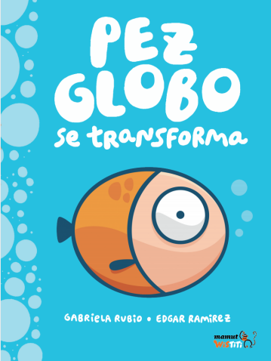**第一册**

**中文书名：《会变形的河豚》**

**英文书名：BALLOON FISH CHANGES SHAPES**

**作 者：Gabriela Rubio and Edgar Ramirez**

**出 版 社：Bang Ediciones**

**代理公司：ANA/Emily Xu**

**页 数：32页**

**出版时间：2018年1月**

**代理地区：中国大陆、台湾**

**审读资料：电子稿**

**类 型：儿童绘本**

**内容简介：**

有一只很喜欢改变形状的河豚，他不断变换着各种各样的形状……

但是有一天，他遇到了一个对他来说非常特别的人，于是一切都发生了变化……

**内文插图：**

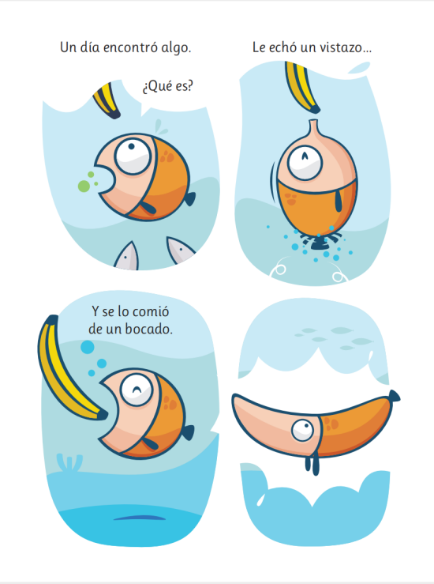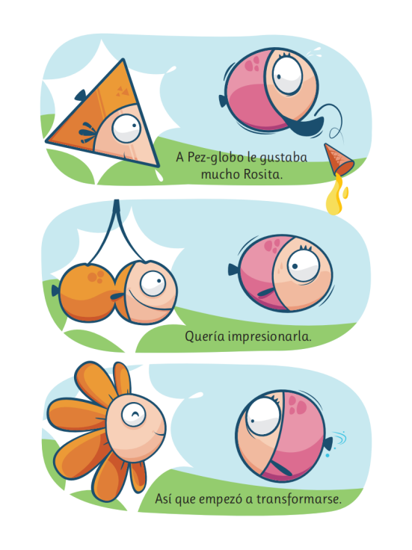

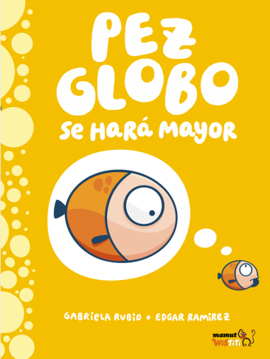**第二册**

**中文书名：《会长大的河豚》**

**英文书名：BALLOON-FISH WILL GROW UP**

**作 者：Gabriela Rubio and Edgar Ramirez**

**出 版 社：Bang Ediciones**

**代理公司：ANA/Emily Xu**

**页 数：32页**

**出版时间：2021年10月**

**代理地区：中国大陆、台湾**

**审读资料：电子稿**

**类 型：儿童绘本**

**内容简介：**

河豚不知道自己长大后会是什么样子，他非常好奇。他一次又一次地问他的爸爸：长大后是什么样的？我会成为一名厨师吗？还是一名消防员？也许我会成为宇航员吗？

他开始询问身边的人，展开了一系列调查，还经历了一些事情，直到他惊讶地发现……

**内文插画：**

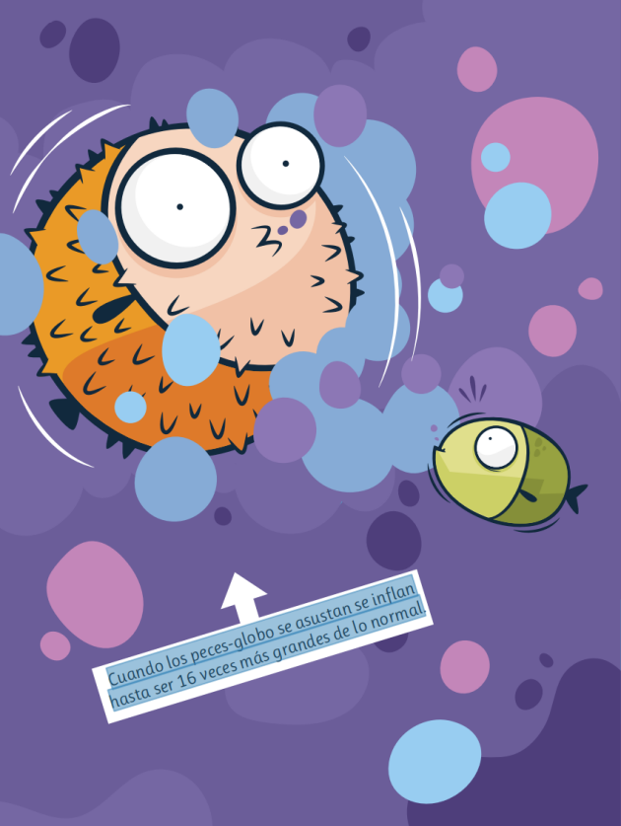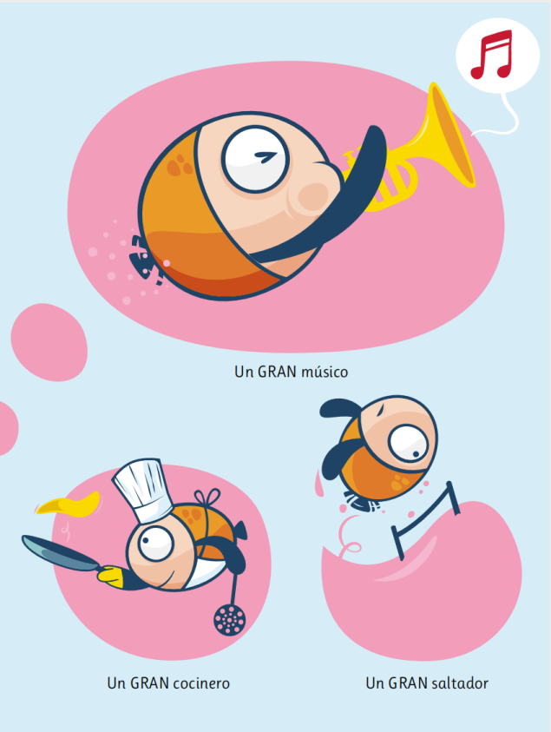

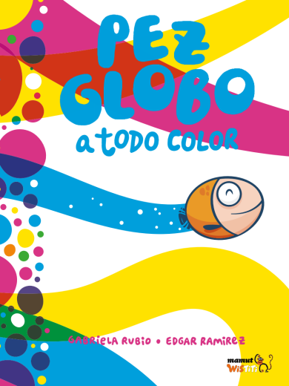**第三册**

**中文书名：《河豚与五颜六色》**

**英文书名：BALLOON FISH AND ALL THE COLOURS**

**作 者：Gabriela Rubio and Edgar Ramirez**

**出 版 社：Bang Ediciones**

**代理公司：ANA/Emily Xu**

**页 数：32页**

**出版时间：2021年5月**

**代理地区：中国大陆、台湾**

**审读资料：电子稿**

**类 型：儿童绘本**

**内容简介：**

河豚和朋友们在各种各样的色彩里玩得很开心，他们把颜色混合在一起形成新的色彩。

直到章鱼喷出黑色的墨汁，把一切都变成了黑漆漆的……

**内文插画：**

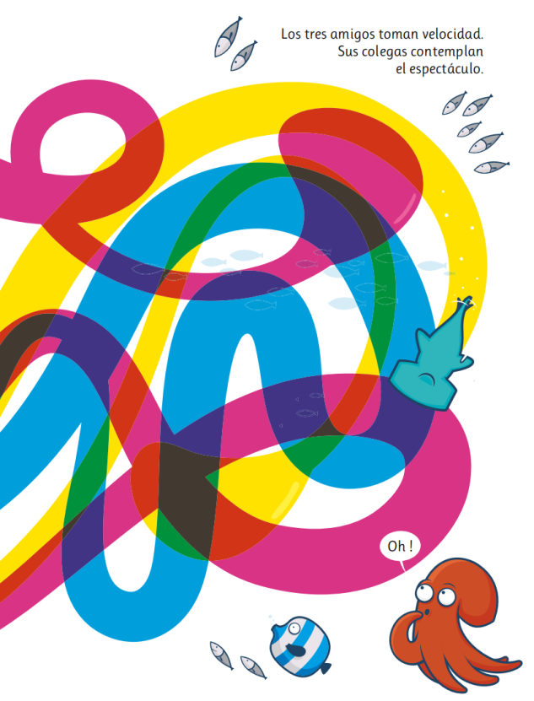 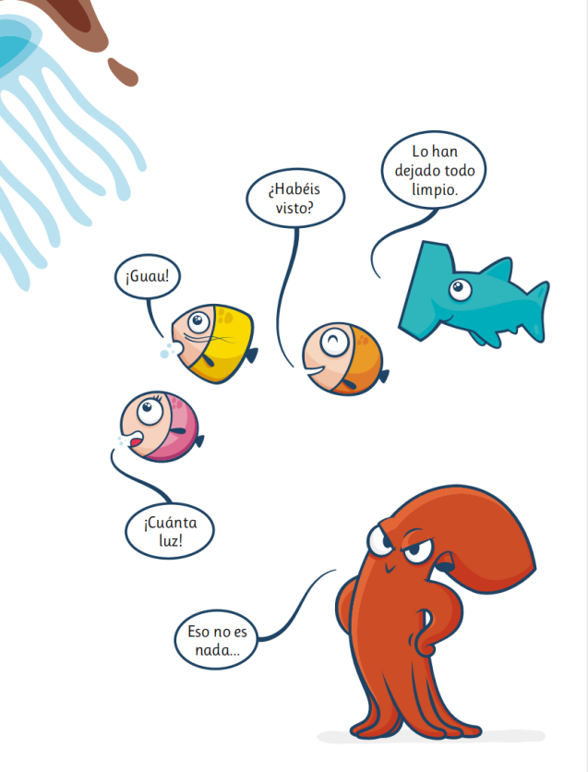

**作者简介：**

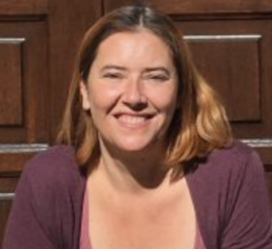 **加布里埃拉·卢比奥（Gabriela Rubio）**1966年出生于大加那利岛拉斯帕尔马斯，在加那利群岛和马德里之间长大。在20岁那年，她搬到巴塞罗那，在马萨纳学校学习平面设计。当时，她担任广告活动徽标的平面设计师，并在海报设计的比赛中获得优秀名次，直到1993年，她获得了拉扎里略插图奖，与作品《Bzzz》一起进入儿童文学创作领域——这是一个关于她的猫的故事。从那时起，她一边写故事、画插图，一边开始插图课程的教学。除了负责巴塞罗那EINA儿童和青年出版物插图研究生课程，她为《先锋报》绘制插画16年，还以作家的身份出版了大约30本书——其中有三部小说，还有一些作品已被翻译成德语、加泰罗尼亚语、中文、韩语、法语、意大利语或巴斯克语，在全球发行出售，并备受好评。

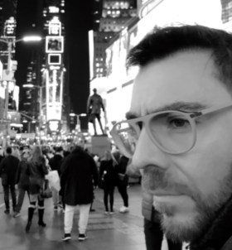 **埃德加·拉米雷斯（Edgar Ramírez）**1978年出生于巴塞罗那，从小就喜欢画画。在完成了EGB后，他在巴塞罗那艺术与工艺学院（Llotja）学习插画专业5年，后来他在巴塞罗那自治大学获得2D动画硕士学位。为了不断提升自己的动画制作水平，他在一家2D和3D动画工作室工作，担任插画家和舞台音响师。在动画世界的创作没有让他停下探索的脚步，他继续追逐自己的梦想，开始绘制插画。他目前是插画家和平面设计师，并在巴塞罗那的欧洲设计学院担任数字插图课程教授。

**谢谢您的阅读！**

**请将回馈信息发至：Emily@nurnberg.com.cn**

**徐书凝 (Emily Xu)**

安德鲁﹒纳伯格联合国际有限公司北京代表处

北京市海淀区中关村大街甲59号中国人民大学文化大厦1705室, 邮编：100872

电话：010-82504206

传真：010-82504200

Email: Emily@nurnberg.com.cn

网址：www.nurnberg.com.cn

微博：http://weibo.com/nurnberg

豆瓣小站：http://site.douban.com/110577/

微信订阅号：安德鲁书讯